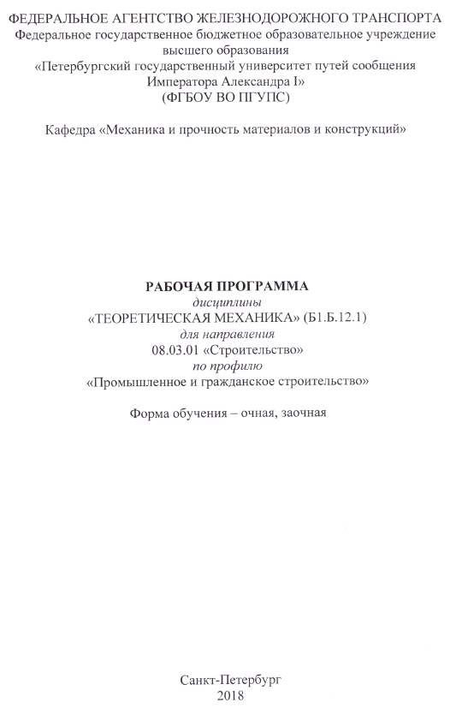
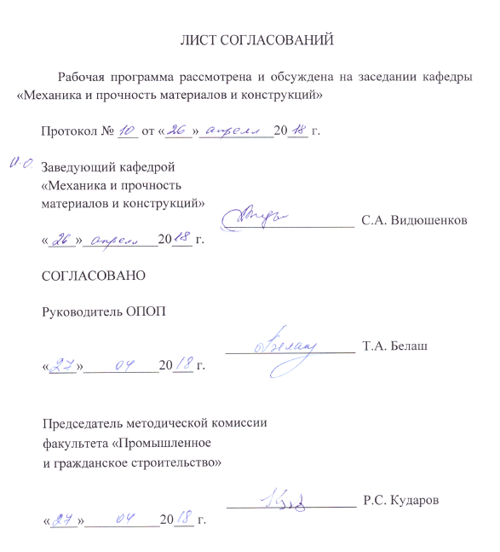
1. Цели и задачи дисциплины

Рабочая программа составлена в соответствии с ФГОС ВО, утвержденным «12» марта 2015 г., приказ № 201 по направлению 08.03.01 «Строительство», по дисциплине «Теоретическая механика».
Целью изучения дисциплины является приобретение студентом необходимого объема фундаментальных знаний в области механического взаимодействия и механического движения механических систем, на базе которых строится большинство специальных дисциплин инженерно-технического образования.
Для достижения поставленной цели решаются следующие задачи:
- дать студенту первоначальное представление о постановке инженерных и технических задач, их формализации, выборе модели изучаемого механического явления;
- привить навыки использования математического аппарата для решения инженерных задач в области механики;
- освоить основы методов статического расчета конструкций и их элементов;
- освоить основы кинематического и динамического исследования различных механизмов и их элементов;
- формировать знания и навыки, необходимые для изучения ряда профессиональных дисциплин;
- развивать логическое мышление и творческий подход к решению профессиональных задач.

2. Перечень планируемых результатов обучения по дисциплине, соотнесенных с планируемыми результатами освоения основной профессиональной образовательной программы

Планируемыми результатами обучения по дисциплине являются: приобретение знаний, умений, навыков.
В результате освоения дисциплины обучающийся должен:
ЗНАТЬ:
– основные подходы к формализации и моделированию движения и равновесия материальных тел; постановку и методы решения задач о движении и равновесии механических систем;
– основные положения и расчетные методы, используемые в механике, на которых базируется изучение курсов всех строительных конструкций, машин и оборудования.
УМЕТЬ:
– применять полученные знания по теоретической механике при изучении дисциплин профессионального цикла;

ВЛАДЕТЬ:
– основными современными методами постановки, исследования и решения задач механики.
Изучение дисциплины направлено на формирование следующих общепрофессиональных компетенций (ОПК):
- способности использовать основные законы естественнонаучных дисциплин в профессиональной деятельности, применять методы математического анализа и математического (компьютерного) моделирования, теоретического и экспериментального исследования (ОПК-1);
- способности выявить естественнонаучную сущность проблем, возникающих в ходе профессиональной деятельности, привлечь их для решения соответствующий физико-математический аппарат (ОПК-2).
Область профессиональной деятельности обучающихся, освоивших данную дисциплину, приведена в п. 2.1 общей характеристики ОПОП.
Объекты профессиональной деятельности обучающихся, освоивших данную дисциплину, приведены в п. 2.2 общей характеристики ОПОП.

3. Место дисциплины в структуре основной профессиональной образовательной программы

Дисциплина «Теоретическая механика» (Б1.Б.12.1) относится к базовой части и является обязательной дисциплиной обучающегося.

4. Объем дисциплины и виды учебной работы

Для очной формы обучения:
Вид учебной работы | Всего часов | Семестр
 |  | 2
Контактная работа (по видам учебных занятий)  В том числе:  - лекции (Л)  - практические занятия (ПЗ)  - лабораторные работы (ЛР) | 48  32  16  ─ | 48  32  16  ─
Самостоятельная работа (СРС) (всего) | 51 | 51
Контроль | 45 | 45
Форма контроля знаний | Э | Э
Общая трудоемкость: час / з.е. | 144/4 | 144/4
Примечание: - «Форма контроля знаний» - экзамен (Э)

Для заочной формы обучения:
Вид учебной работы | Всего часов | Курс
 |  | 2
Контактная работа (по видам учебных занятий)  В том числе:  - лекции (Л)  - практические занятия (ПЗ)  - лабораторные работы (ЛР) | 18  10  8  - | 18  10  8  -
Самостоятельная работа (СРС) (всего) | 113 | 113
Контроль | 13 | 13
Форма контроля знаний | З, Э, 2 КЛР | З, Э, 2 КЛР
Общая трудоемкость: час / з.е. | 144/4 | 144/4
Примечание: - «Форма контроля знаний» - зачет (З), экзамен (Э), контрольная работа (КЛР).

5. Содержание и структура дисциплины

5.1 Содержание дисциплины

№ п/п | Наименова-ние раздела дисциплины | Содержание раздела
1 | Кинематика | Лекция 1. Введение.  Введение в курс теоретической механики. Краткий исторический очерк развития механики в мире и в России. Роль теоретической механики в развитии научно-технического прогресса. Разделы теоретической механики и их краткая характеристика  Лекция 2. Кинематика точки.  Введение в кинематику. Кинематика точки. Определение скорости и ускорения точки при векторном и координатном способах задания ее движения. Определение скорости и ускорения точки при естественном способе задания ее движения. Касательное и нормальное ускорения точки и их физический смысл. Классификация движений точки по ускорениям. Равномерное и равнопеременное движение точки.  Лекция 3. Поступательное движение твердого тела.  Вращение твердого тела вокруг неподвижной оси.  Поступательное движение твердого тела и его свойства. Теорема о скоростях, ускорениях и траекториях точек при поступательном движении твердого тела. Вращение твердого тела вокруг неподвижной оси. Уравнение вращательного движения. Скорости и ускорения точек вращающегося твердого тела. Угловая скорость и угловое ускорение как векторы. Векторные и матричные выражения вращательной скорости, вращательного и центростремительного ускорений. Преобразование вращательного движения. Передаточные механизмы. Передаточное число.  Лекция 4. Плоское движение твердого тела.  Особенности изучения плоского движения. Уравнения плоского движения. Теорема о скоростях точек плоской фигуры и ее следствия. Мгновенный центр скоростей. Различные случаи определения положения мгновенного центра скоростей.  Лекция 5. Определение ускорений плоской фигуры.  Теорема об ускорениях точек плоской фигуры и ее следствия.  Лекция 6. Сферическое и свободное движения.  Понятие о сферическом движении. Уравнения сферического движения.  Лекция 7.Свободное движение.  Свободное движение. Уравнения свободного движения.  Лекция 8. Сложное движение точки.  Сложное движение точки. Теорема о сложении скоростей. Теорема Кориолиса. Модуль и направление ускорения Кориолиса.
2 | Статика | Лекция 9. Статика. Аксиомы статики. Связи и реакции.  Статика. Основные понятия. Аксиомы. Механические связи и их реакции.  Лекция 10. Система сходящихся сил.  Определение равнодействующей геометрическим способом. Условия равновесия. Теорема о равновесии трех непараллельных сил. Проекция силы на ось. Аналитический способ определения равнодействующей. Уравнения равновесия сходящихся сил.  Лекция 11.. Момент силы. Пара сил.  Момент силы относительно точки плоскости. Момент силы относительно центра. Момент силы относительно оси. Зависимость между моментами силы относительно центра и оси, проходящей через центр. Пара сил и ее момент на плоскости и в пространстве. Свойства пар сил. Приведение силы к данному центру по способу Пуансо.  Лекция 12. Произвольная система сил в пространстве и на плоскости.  Приведение произвольной пространственной системы сил к данному центру. Главный вектор и главный момент. Условия и уравнения равновесия произвольной системы сил в пространстве. Частные случаи систем сил.  Лекция 13. Равновесие сил, приложенных к системе твердых тел на плоскости.  Статически определенные и статически неопределенные задачи. Равновесие сил, приложенных к системе твердых тел. Определение реакций опор шарнирно-сочлененных конструкций.  Лекция 14. Расчет плоских ферм.  Понятие о ферме. Статическая определимость и геометрическая неизменяемость ферм. Расчет плоских ферм с помощью способа вырезания узлов и способа сечений (способ Риттера). Понятие о современных методах определения усилий в стержнях с помощью средств вычислительной техники.  Лекция 15.Сухое трение. Трение скольжения.  Сцепление и трение скольжения. Трение качения и трение верчения.  Лекция 16. Центр тяжести. Рычаг.  Центр параллельных сил. Центр тяжести объема, площади, линии. Понятие о способе отрицательных площадей.  Рычаг. Устойчивость против опрокидывания.

5.2 Разделы дисциплины и виды занятий

Для очной формы обучения:
№ п/п | Наименование раздела дисциплины | Л | ПЗ | ЛР | СРС
1 | Кинематика | 16 | 8 | ─ | 25
2 | Статика | 16 | 8 | ─ | 26
Итого |  | 32 | 16 | ─ | 51

Для заочной формы обучения:
№ п/п | Наименование раздела дисциплины | Л | ПЗ | ЛР | СРС
1 | Кинематика | 4 | 4 | ─ | 53
2 | Статика | 6 | 4 | ─ | 60
Итого |  | 10 | 8 | ─ | 113

6. Перечень учебно-методического обеспечения для самостоятельной работы обучающихся по дисциплине

№  п/п | Наименование раздела  дисциплины | Перечень учебно-методического обеспечения
1 | Статика | - Бутенин Н.В. Курс теоретической механики [Электронный ресурс]: учеб. пособие / Н. В. Бутенин, Я. Л. Лунц, Д. Р. Меркин. — Электрон. дан. — СПб.: Лань, 2009. – 730 с. – Режим доступа: http://e.lanbook.com/book/29 — Загл. с экрана.  2. Теоретическая механика [Текст] : учебное пособие / Ф. А. Доронин, А. В. Индейкин. - Санкт-Петербург : ФГБОУ ВПО ПГУПС, 2014 - . - ISBN 978-5-7641-0648-9. Ч. 1 : Статика. - 2014. - 83 с. : ил. - Библиогр.: с. 82. - ISBN 978-5-7641-0649-6  3. Теоретическая механика [Текст] : учебное пособие / Ф. А. Доронин [и др.] ; ФГБОУ ВПО ПГУПС. - Санкт-Петербург : ФГБОУ ВПО ПГУПС, 2014 - . - ISBN 978-5-7641-0648-9. Ч. 2 : Кинематика. - 2015. - 84 с. : ил. - Библиогр.: с. 83. - ISBN 978-5-7641-0797-4  4. Сборник заданий для курсовых работ по теоретической механике [Текст] : учеб. пособие / А. А. Яблонский [и др.] ; ред. : А. А. Яблонский. -17-е изд., стер. -М. : КноРус, 2010. - 386 с.: ил.  5. Доев В. С. Сборник заданий по теоретической механике на базе Mathcad. [Электронный ресурс]: учеб. пособие / В. С. Доев, Ф. А. Доронин. — Электрон. дан. — СПб.: Лань, 2010. – 592 с. — Режим доступа: http://e.lanbook.com/book/133 — Загл. с экрана.
2 | Кинематика

7. Фонд оценочных средств для проведения текущего контроля успеваемости и промежуточной аттестации обучающихся по дисциплине

Фонд оценочных средств по дисциплине является неотъемлемой частью рабочей программы и представлен отдельным документом, рассмотренным на заседании кафедры и утвержденным заведующим кафедрой.

8. Перечень основной и дополнительной учебной литературы, нормативно-правовой документации и других изданий, необходимых для освоения дисциплины

8.1 Перечень основной учебной литературы, необходимой для освоения дисциплины:
1. Бутенин Н.В. Курс теоретической механики [Электронный ресурс]: учеб. пособие / Н. В. Бутенин, Я. Л. Лунц, Д. Р. Меркин. — Электрон. дан. — СПб.: Лань, 2009. – 730 с. – Режим доступа: http://e.lanbook.com/book/29 — Загл. с экрана.
2. Теоретическая механика [Текст] : учебное пособие / Ф. А. Доронин, А. В. Индейкин. - Санкт-Петербург : ФГБОУ ВПО ПГУПС, 2014 - . - ISBN 978-5-7641-0648-9. Ч. 1 : Статика. - 2014. - 83 с. : ил. - Библиогр.: с. 82. - ISBN 978-5-7641-0649-6
3. Теоретическая механика [Текст] : учебное пособие / Ф. А. Доронин [и др.] ; ФГБОУ ВПО ПГУПС. - Санкт-Петербург : ФГБОУ ВПО ПГУПС, 2014 - . - ISBN 978-5-7641-0648-9. Ч. 2 : Кинематика. - 2015. - 84 с. : ил. - Библиогр.: с. 83. - ISBN 978-5-7641-0797-4

8.2 Перечень дополнительной учебной литературы, необходимой для освоения дисциплины:
1. Павлов В. Е. Теоретическая механика [Текст] : учеб. пособие для строит. спец. вузов / В. Е. Павлов, Ф. А. Доронин. -М. : Академия, 2009. - 313 с.: ил. – (Высшее профессиональное образование).
3. Яблонский А. А. Курс теоретической механики [Текст] : учеб. пособие для втузов / А. А. Яблонский, В. М. Никифорова. - 14-е изд., испр. - М. : Интеграл-Пресс, 2007. - 603 с. : ил.

8.3 Перечень нормативно-правовой документации, необходимой для освоения дисциплины:
При освоении данной дисциплины нормативно-правовая документация не используется.

8.4 Другие издания, необходимые для освоения дисциплины:
1. Доев В. С. Сборник заданий по теоретической механике на базе Mathcad. [Электронный ресурс]: учеб. пособие / В. С. Доев, Ф. А. Доронин. — Электрон. дан. — СПб.: Лань, 2010. – 592 с. — Режим доступа: http://e.lanbook.com/book/133 — Загл. с экрана.
2. Сборник заданий для курсовых работ по теоретической механике [Текст] : учеб. пособие / А. А. Яблонский [и др.] ; ред. : А. А. Яблонский. -17-е изд., стер. -М. : КноРус, 2010. - 386 с.: ил.
3. Тестовые задачи по теоретической механике (раздел «Динамика») [Тест] : методические указания / ФГБОУ ВПО ПГУПС, каф. «Теорет. механика» ; сост. Ф. А. Доронин, А. С. Ткаченко. – Санкт-Петербург : ФГБОУ ВПО ПГУПС, 2014. – 36 с.
4. Дрожжин В.В. Сборник заданий по теоретической механике. Статика [Электронный ресурс]: учеб. пособие — Электрон. дан. — СПб.: Лань, 2012. – 224 с.— Режим доступа: http://e.lanbook.com/book/3549 — Загл. с экрана.
5. Дрожжин В.В. Сборник заданий по теоретической механике. Кинематика [Электронный ресурс]: учеб. пособие — Электрон. дан. — СПб.: Лань, 2012. – 192 с. — Режим доступа: http://e.lanbook.com/book/3547 — Загл. с экрана.
6. Мещерский И.В. Задачи по теоретической механике [Электронный ресурс]: учеб. пособие — Электрон. дан. — СПб.: Лань, 2012. – 448 с. — Режим доступа: http://e.lanbook.com/book/2786 — Загл. с экрана.

9. Перечень ресурсов информационно-телекоммуникационной сети «Интернет», необходимых для освоения дисциплины
- Личный кабинет обучающегося и электронная информационно-образовательная среда. [Электронный ресурс]. – Режим доступа: http://sdo.pgups.ru/ (для доступа к полнотекстовым документам требуется авторизация).
- Электронно-библиотечная система ЛАНЬ [Электронный ресурс]. Режим доступа: https://e.lanbook.com — Загл. с экрана.
- Электронная библиотека «Единое окно к образовательным ресурсам». [Электронный ресурс] – Режим доступа: http://window.edu.ru – — Загл. с экрана.
- Электронно-библиотечная система ibooks [Электронный ресурс] – Режим доступа: http://ibooks.ru — Загл. с экрана.

10. Методические указания для обучающихся по освоению дисциплины
Порядок изучения дисциплины следующий:
- Освоение разделов дисциплины производится в порядке, приведенном в разделе 5 «Содержание и структура дисциплины». Обучающийся должен освоить все разделы дисциплины с помощью учебно-методического обеспечения, приведенного в разделах 6, 8 и 9 рабочей программы.
- Для формирования компетенций обучающийся должен представить выполненные типовые контрольные задания или иные материалы, необходимые для оценки знаний, умений, навыков, предусмотренные текущим контролем (см. фонд оценочных средств по дисциплине).
- По итогам текущего контроля по дисциплине, обучающийся должен пройти промежуточную аттестацию (см. фонд оценочных средств по дисциплине).

11. Перечень информационных технологий, используемых при
осуществлении образовательного процесса по дисциплине, включая
перечень программного обеспечения и информационных справочных систем

При осуществлении образовательного процесса по дисциплине «Теоретическая механика» используются следующие информационные технологии:
- технические средства (персональные компьютеры, проектор);
- методы обучения с использованием информационных технологий 